MANUAL DE USUARIO

SOFTWARE DE PRESTAMO DE PORTATILES PARA EL SENA

JOAS ESTEBAN CAMARGO ARDILA

CODIGO 2560414

CENTRO PECUARIO Y AGROEMPRESARIAL

ANALISIS Y DESARROLLO DE SOFTWARE

LA DORADA 13 MARZO 2024

**Control de versiones:**

|  |  |  |  |
| --- | --- | --- | --- |
| Versión | Fecha | Descripción | Autores |
| 1.0 | Marzo del 12 de 2024 | Versión Inicial del Documento | Joás Esteban Camargo Ardila |
|  |  |  |  |
|  |  |  |  |
|  |  |  |  |
|  |  |  |  |

Derechos de autor**:**

La elaboración de este documento y sus diferentes componentes fue realizada por el aprendiz Joas Esteban Camargo de la formación en Análisis y Desarrollo de Software, identificado con la ficha 2560414. Por esta razón, los derechos de autor, en particular los derechos patrimoniales de este documento y su contenido, pertenecen exclusivamente al Servicio Nacional de Aprendizaje (SENA), del Centro Pecuario y Agroempresarial. Por lo tanto, su uso y reproducción por terceros están sujetos a la autorización expresa del centro. De esta manera, este documento está protegido por derechos de autor y no puede ser copiado, reproducido ni distribuido por personas o entidades diferentes al SENA.

***TABLA DE CONTENIDO:***



Derechos de autor 2

TABLAS DE DIAGRAMAS 4

TABLAS DE ILUSTRACIONES 4

1.1 Objetivo Manual 5

2 HOME: 6

3 Registro: 7

4 LOGIN: 8

5 VISTAS DEL ADMIN: 8

6 VISTA USUARIO 10

7 FORMULARIO DE CREAR LAPTOP 11

8 FORMULARIO DE CREAR UN APRENDIZ. 12

9 VALIDACIÓN DE BOTÓN EDITAR 13

10 TABLA DE PRESTAMOS 14

11 FORMULARIO DE CREACION DE PRESTAMO 16

12 Mapa de navegacion 17

13 CONCLUCION: 17

14 RECOMENDACIONES 18

15 CONTACTO DE DESARROLLADOR 18

# TABLAS DE DIAGRAMAS

DIAGRAMA 1 MAPA DE NAVEGACION DEL ADMINISTRADOR 17

DIAGRAMA 2 MAPA DE NAVEGACION DEL USUARIO 17

# TABLAS DE ILUSTRACIONES

FIGURA 1 HOME 6

FIGURA 2 REGISTRO 7

FIGURA 3 Inicio De Sesión 8

FIGURA 4 VISTA ADMINISTRADOR LAPTOP 8

FIGURA 5 VISTA ADMIISTRADOR APRENDICES 9

FIGURA 6 vista usuario de laptop 10

FIGURA 7 VISTA DE USUARIO DE APRENDICES 10

FIGURA 8 CREAR UN LAPTOP 11

FIGURA 9 VISUAL DE FORMULARIO DE APENDIZ 12

FIGURA 10 vista de botón editar 13

FIGURA 11 formulario de botón editar 13

FIGURA 12 TABLA DE PRESTAMOS 14

FIGURA 13 EJEMPLO DE UN PRESTAMO QUE REGISTRAMOS 15

FIGURA 14 REPORTE PDF 15

FIGURA 15REPORTE PDF 15

FIGURA 16 FORMULARIO DE PRESTAMO 16

1 Introducción:

Bienvenido al Manual de Usuario del software TECHSENA! Esta guía detallada está diseñada para brindar a los usuarios y desarrolladores una comprensión completa de nuestro innovador sistema de gestión de préstamos de equipos informáticos en el Sena. Nuestro objetivo al desarrollar este software es facilitar la administración eficiente y segura de los recursos tecnológicos, mejorando el proceso de préstamo de computadoras en entornos como el Servicio Nacional de Aprendizaje (SENA)."

## 1.1 Objetivo Manual

El objetivo principal de este manual de usuario es proporcionar a los usuarios una comprensión completa y detallada del funcionamiento del software de préstamos de portátiles. A través de instrucciones claras y ejemplos prácticos, este manual pretende capacitar a los usuarios para utilizar eficazmente todas las funcionalidades del software, garantizando así un proceso de préstamo de portátiles eficiente, seguro y sin problemas.

# HOME:

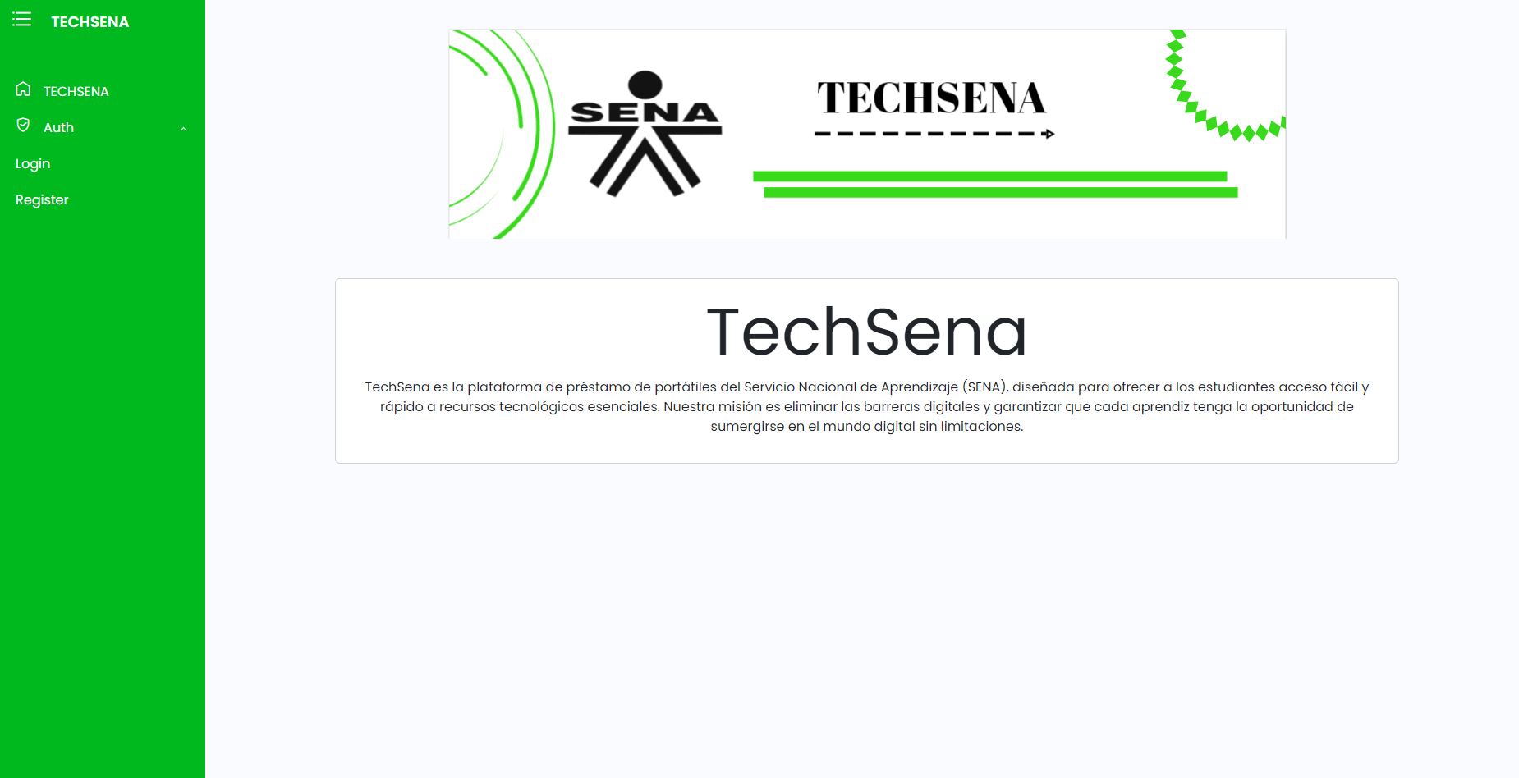

FIGURA HOME

* La primera vista que encontrarás al abrir o ejecutar la aplicación desde la consola es una interfaz sencilla pero informativa. En esta pantalla inicial, podrás encontrar una breve descripción del software y un menú que te brindará las opciones para iniciar sesión o registrarte como usuario. Esta presentación inicial está diseñada para proporcionarte una visión general y facilitar el acceso a las funciones principales del software, ya sea que estés buscando iniciar sesión con una cuenta existente o registrarte como nuevo usuario.

# Registro:

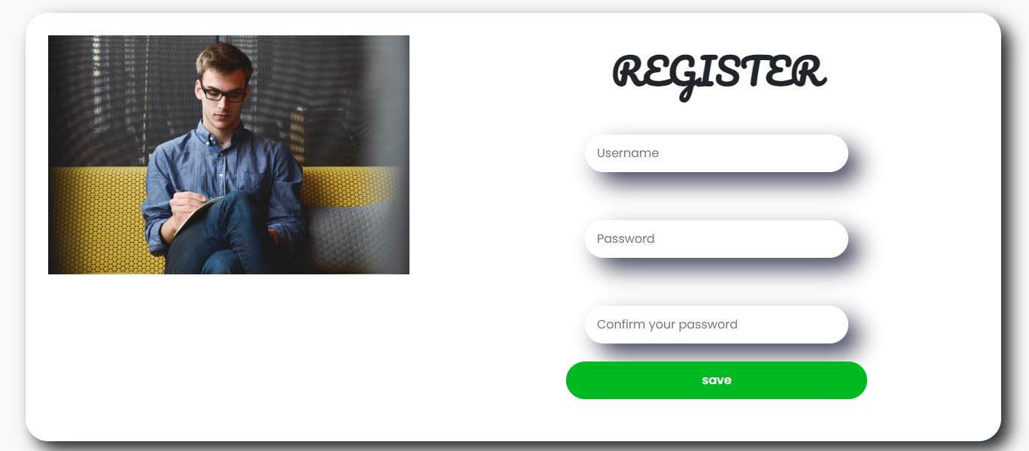

FIGURA REGISTRO

En esta sección de registro, encontrarás tres campos importantes para completar el proceso. El primero es el campo de nombre de usuario, donde deberás ingresar un nombre único que no esté registrado previamente en la base de datos. A continuación, verás dos campos para ingresar y confirmar la contraseña. Estas contraseñas deben cumplir con ciertas validaciones, como incluir al menos una letra mayúscula, una minúscula, un número y un carácter especial.

Los botones en esta sección también están sujetos a validaciones. Si intentas enviar el formulario sin completar todos los campos requeridos, recibirás un mensaje de error indicando qué campos deben ser llenados correctamente. Además, si las contraseñas ingresadas no cumplen con los criterios de validación establecidos, se mostrará un mensaje de error detallando los requisitos que no se han cumplido.

Esta sección está diseñada para garantizar la seguridad y la integridad de los datos de usuario, asegurando que solo se registren cuentas con información válida y segura.

# LOGIN:

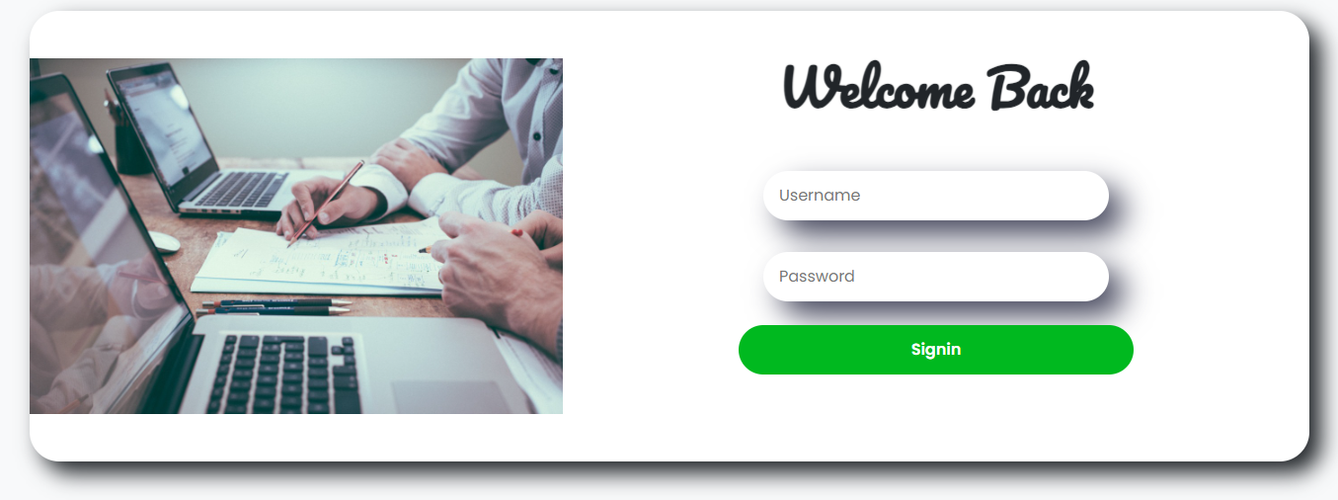

FIGURA Inicio De Sesión

En esta sección de inicio de sesión, encontrarás dos campos principales para ingresar tu información: el nombre de usuario y la contraseña. Es importante asegurarte de ingresar correctamente tanto el nombre de usuario como la contraseña asociada a tu cuenta.

Los botones en esta sección también están sujetos a validaciones. Si intentas enviar el formulario sin completar todos los campos requeridos, recibirás un mensaje de error indicando qué campos deben ser llenados correctamente. Además, si la contraseña ingresada no cumple con los criterios que has registrado en la contraseña anteriormente establecidos, se mostrará un mensaje de error detallando los requisitos que no se han cumplido.

# VISTAS DEL ADMIN:

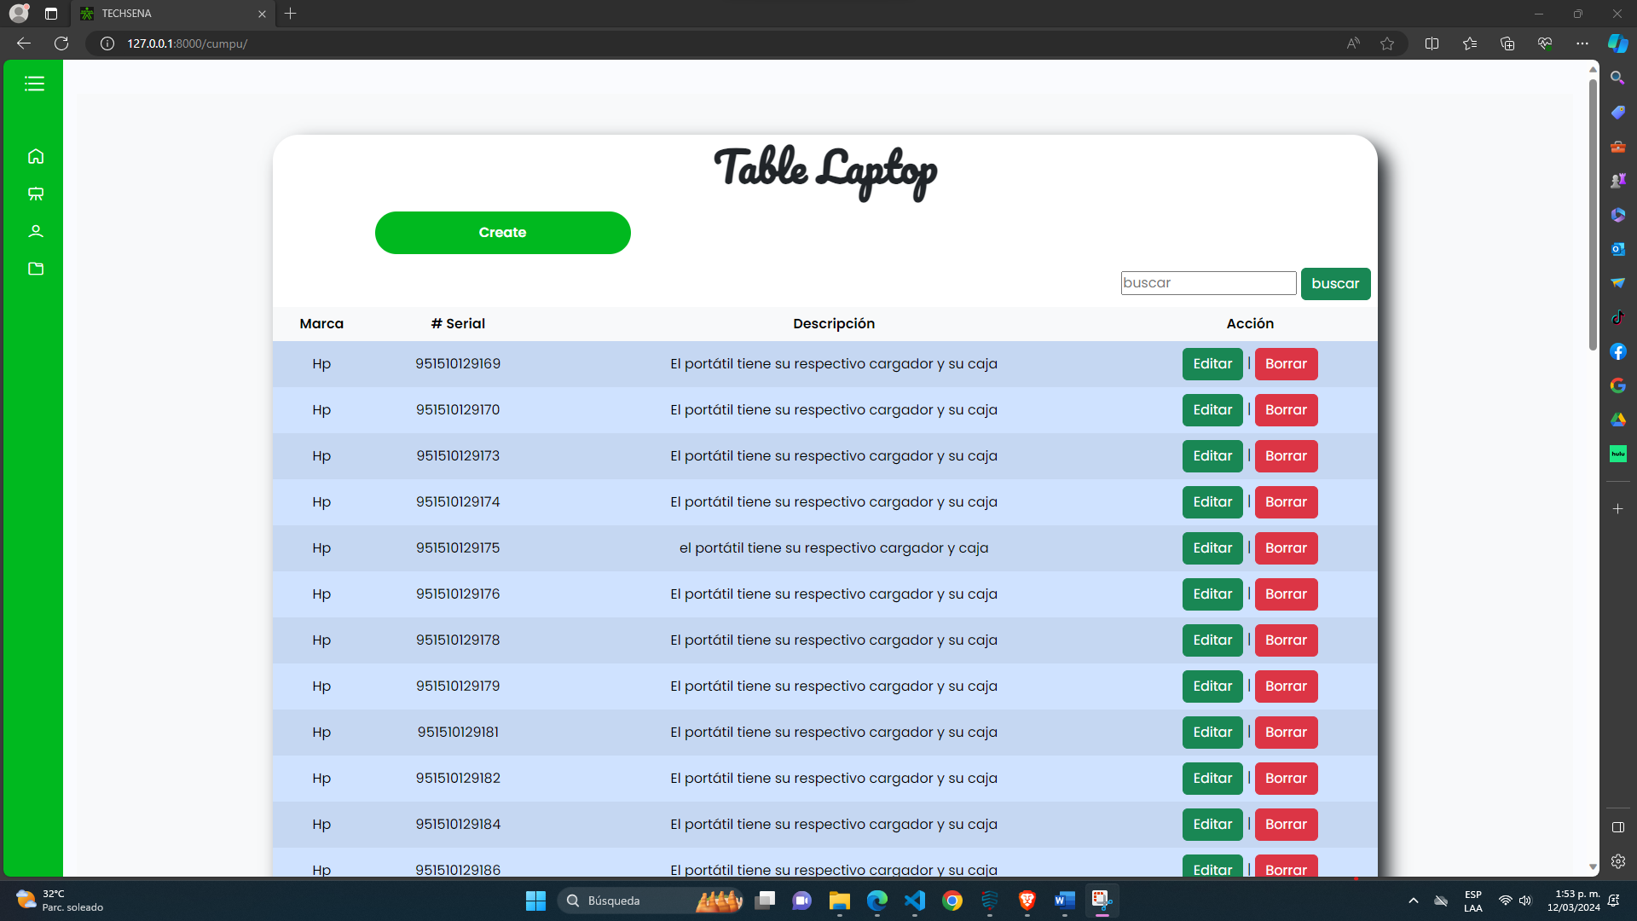

FIGURA VISTA ADMINISTRADOR LAPTOP

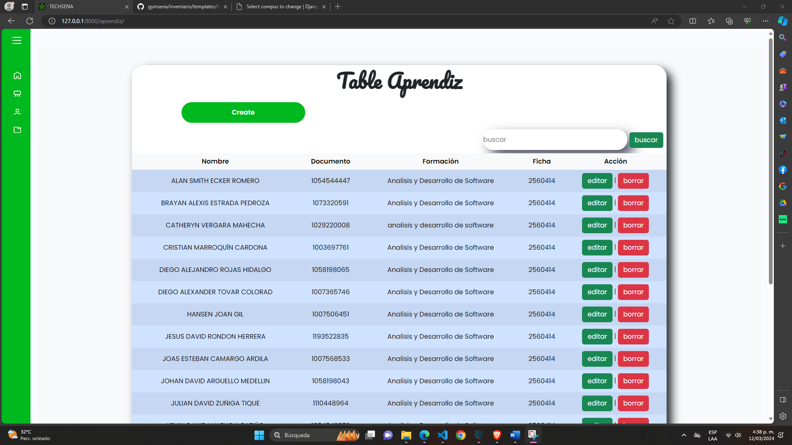

FIGURA VISTA ADMIISTRADOR APRENDICES

* En el sistema en cuestión, se ha implementado una restricción en las dos tablas que contienen registros de aprendices y computadoras. Únicamente el administrador tiene los privilegios para editar o eliminar tanto a un aprendiz como a un computador. Esta decisión se ha tomado para evitar que los usuarios, que carecen de la autoridad necesaria, cometan errores al eliminar a alguien que no les corresponde. De esta manera, se garantiza la integridad de los datos y se previenen posibles inconvenientes derivados de acciones incorrectas por parte de usuarios sin la debida autorización.

# VISTA USUARIO



FIGURA vista usuario de laptop

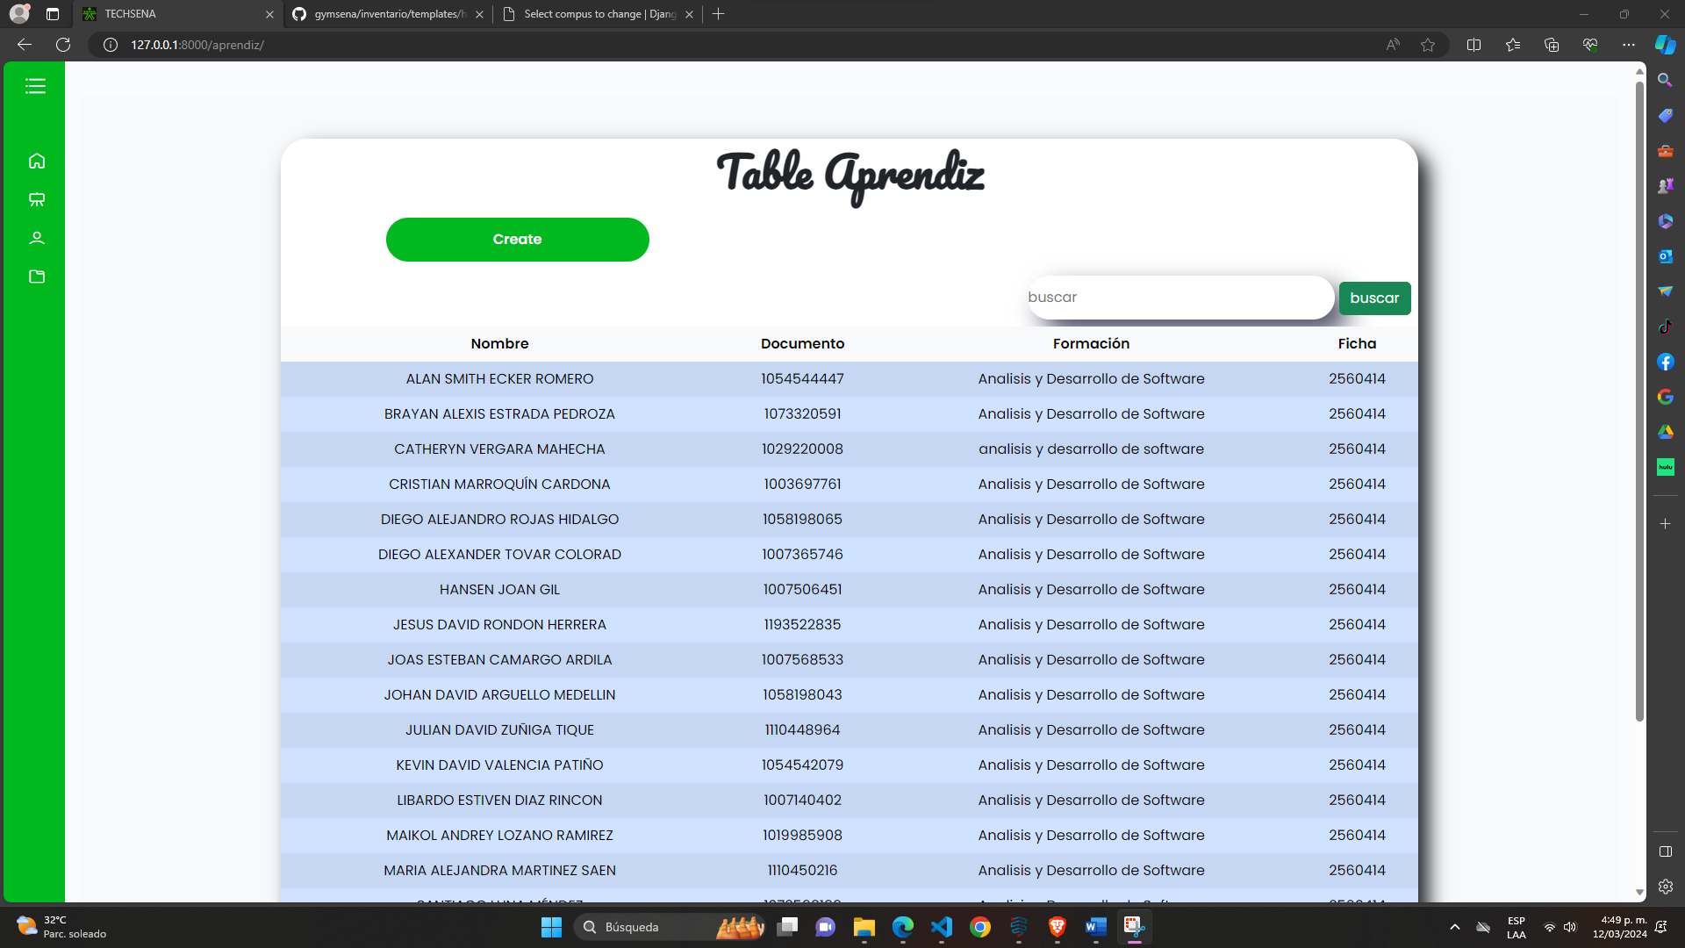

FIGURA VISTA DE USUARIO DE APRENDICES

* En esta vista, diseñada específicamente para el usuario, se limitan las acciones a la creación de aprendices y computadoras. Sin embargo, se restringe la capacidad de editar o eliminar registros. Esta medida se implementa por razones de seguridad, evitando así posibles errores o acciones indebidas por parte del usuario. La única acción permitida es la creación de préstamos, mientras que la modificación o eliminación de registros está reservada exclusivamente para el administrador, asegurando la integridad de los datos y minimizando riesgos potenciales.

# FORMULARIO DE CREAR LAPTOP

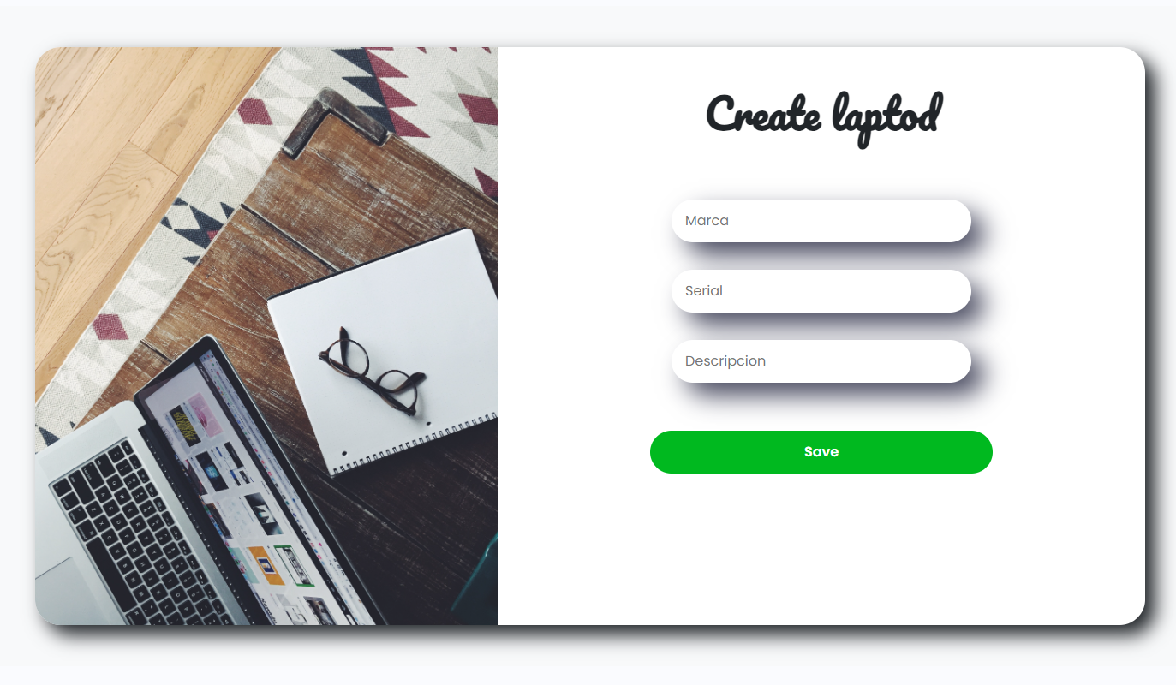

FIGURA CREAR UN LAPTOP

* Este formulario está diseñado para la creación de nuevos registros de computadoras en la base de datos. Solicita información clave como la marca, el número de serie y una descripción detallada. Esta descripción puede incluir información relevante sobre el computador, como la presencia de accesorios como mouse o cargador, lo que resulta útil para tener un registro completo al momento de realizar préstamos. De esta manera, se asegura que al momento de hacer un préstamo, toda la información necesaria esté disponible y actualizada en el sistema.

# FORMULARIO DE CREAR UN APRENDIZ.

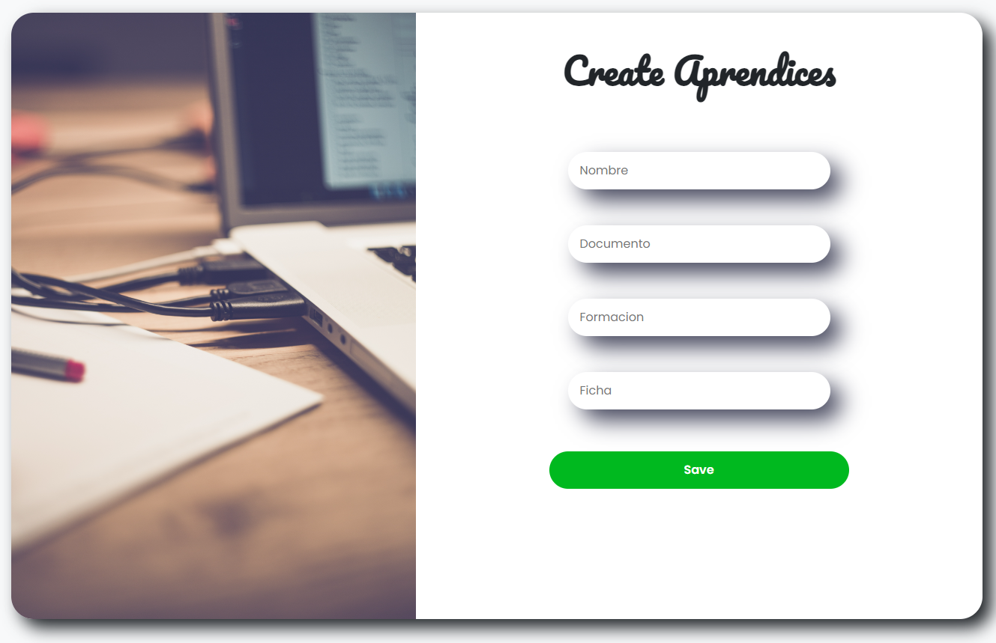

FIGURA VISUAL DE FORMULARIO DE APENDIZ

* Este formulario está diseñado para la creación de nuevos registros de aprendices en la base de datos. Solicita información esencial como el nombre del aprendiz, el número de ficha, el documento de identidad y el programa de formación en el que está inscrito. Estos datos son fundamentales para tener un registro completo y preciso de los aprendices en el sistema. De esta manera, se garantiza que al realizar cualquier acción relacionada con los aprendices, como asignar préstamos o llevar un seguimiento de su progreso, se cuente con la información necesaria y actualizada en todo momento.

# VALIDACIÓN DE BOTÓN EDITAR



FIGURA vista de botón editar

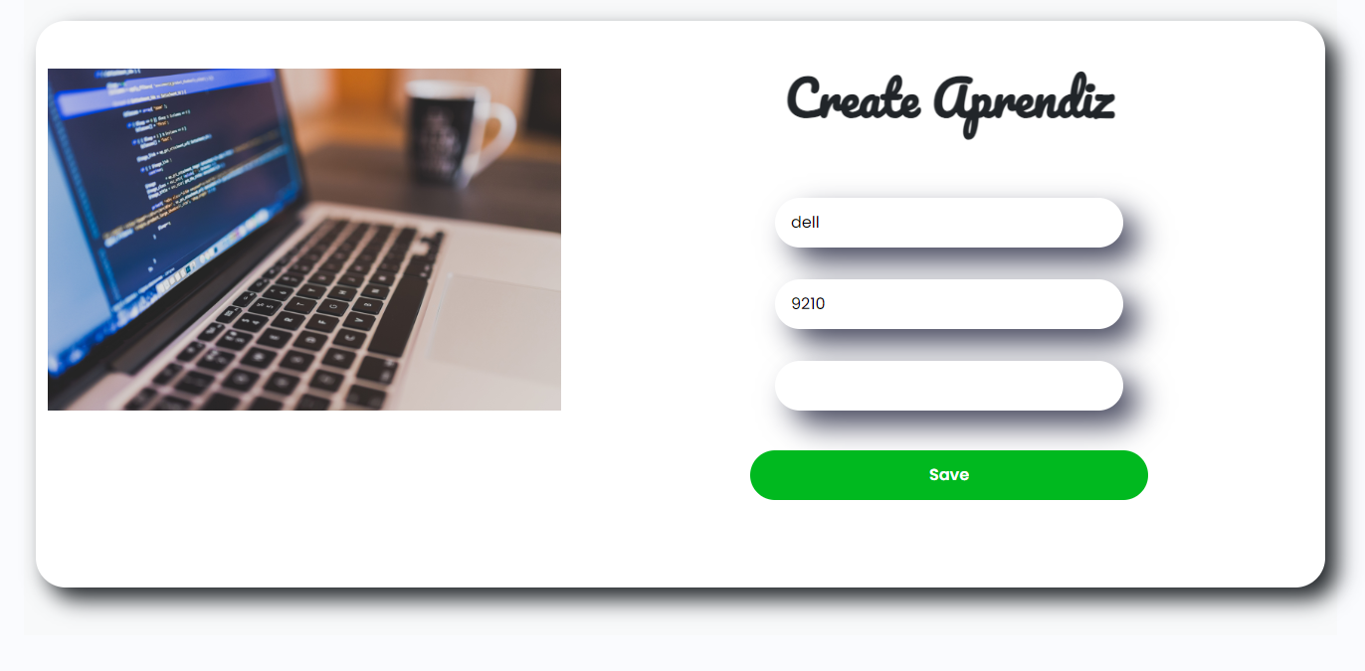FIGURA formulario de botón editar

* Cuando el administrador desea editar un aprendiz o un computador ya registrado, simplemente debe hacer clic en el botón correspondiente. Esto abrirá una ventana emergente que solicitará confirmación para proceder con la edición. Una vez confirmado, se desplegarán los datos registrados previamente, permitiendo al administrador realizar las modificaciones necesarias. Una vez finalizada la edición, al guardar los cambios, estos se actualizarán automáticamente en la base de datos. De esta manera, se simplifica el proceso de edición y se garantiza la integridad y la actualización de la información en la base de datos.

# TABLA DE PRESTAMOS

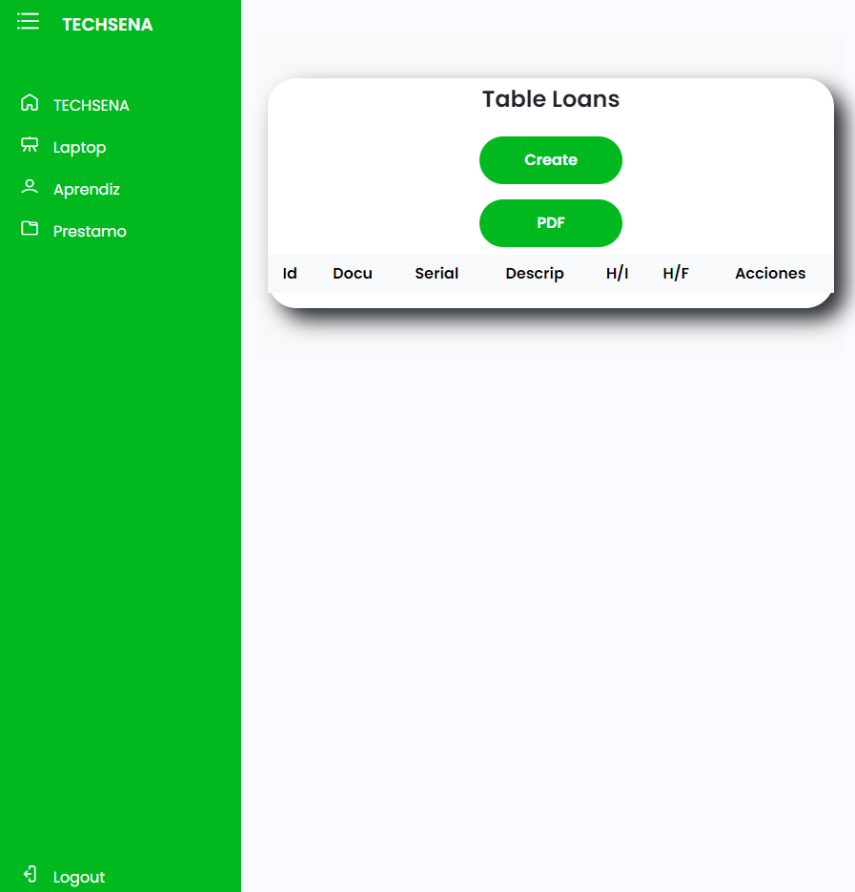

FIGURA 12 TABLA DE PRESTAMOS

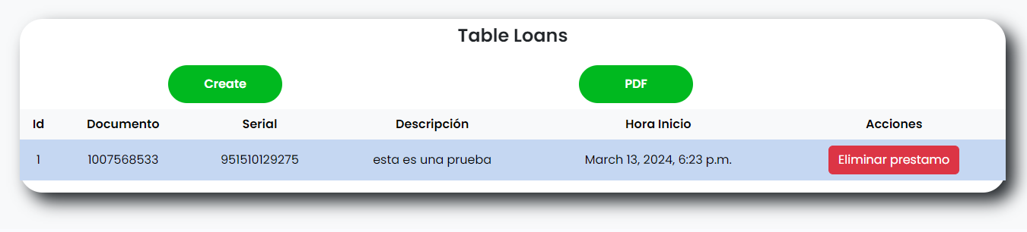

FIGURA 13 EJEMPLO DE UN PRESTAMO QUE REGISTRAMOS

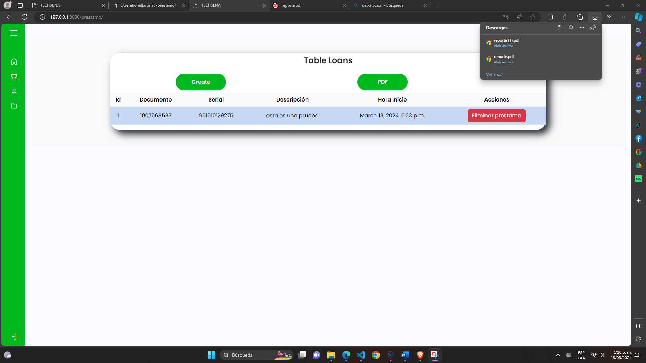

FIGURA 14 REPORTE PDF

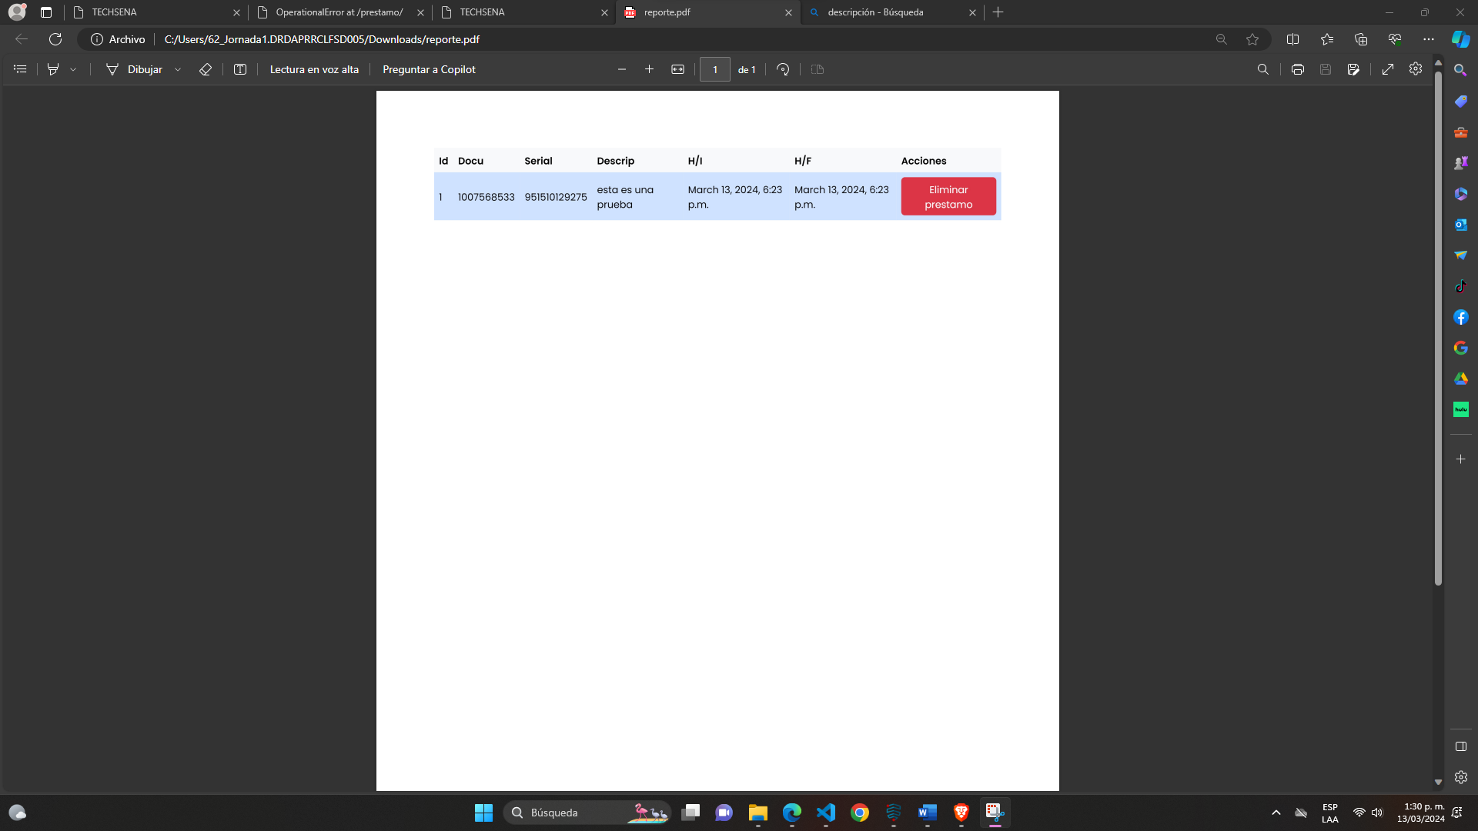

FIGURA 15REPORTE PDF

* En esta sección de préstamos, se muestra un registro detallado de cada préstamo realizado, incluyendo la hora en que se llevó a cabo. Además, se proporciona la opción de eliminar un préstamo una vez que se ha completado la devolución del artículo prestado. Asimismo, se ha incorporado un botón que permite generar un registro en formato PDF de los préstamos, facilitando así la documentación y la gestión de los mismos. Esta funcionalidad asegura un seguimiento adecuado de los préstamos realizados, ofreciendo una manera eficiente de gestionar y documentar las transacciones.

# FORMULARIO DE CREACION DE PRESTAMO

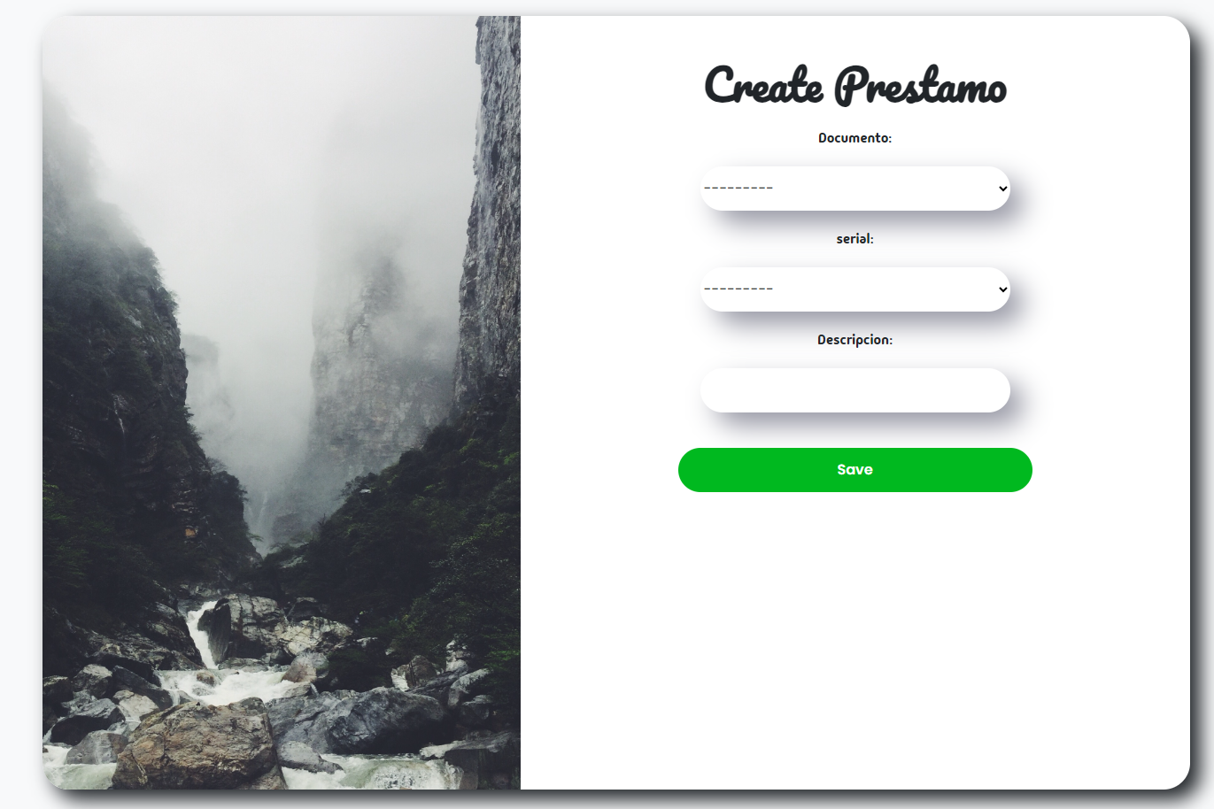

FIGURA 16 FORMULARIO DE PRESTAMO

* En este formulario se haría la siguiente acción, selecciona la casilla de documento y con el lector de código de barras el aprendiz debe tener su carnet con su respectivo código el cual solo hace la lectura y el software busca en la base de datos si está registrado el aprendiz, si esta, prosigue al siguiente campo, si no tiene que registrarlo en el módulo de aprendices
* En siguiente campo el cual es el serial, haces lo mismo, selecciona en la casilla de serial y con el lector lees el laptop y si está registrado solo faltaría dejar una descripción y después crea el préstamo

# Mapa de navegacion

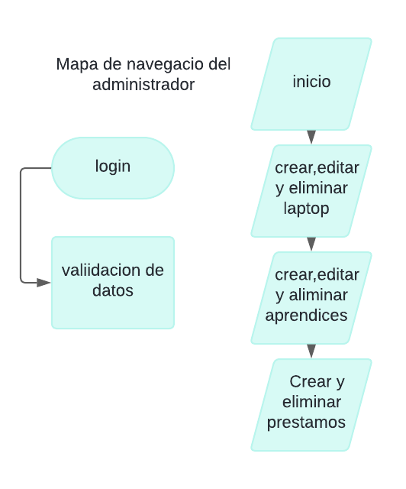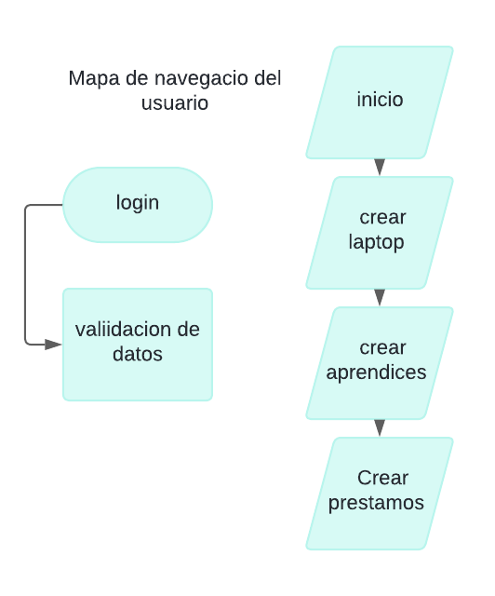

DIAGRAMA 1 MAPA DE NAVEGACION DEL ADMINISTRADOR

DIAGRAMA 2 MAPA DE NAVEGACION DEL USUARIO

# CONCLUCION:

este manual del usuario proporciona una guía detallada y clara sobre el uso de [nombre del programa o sistema]. A lo largo de este documento, hemos cubierto paso a paso las funcionalidades principales, desde el registro hasta el uso de las diferentes herramientas y características disponibles. Esperamos que esta información haya sido útil para comprender y aprovechar al máximo [nombre del programa o sistema] en su proceso de aprendizaje y desarrollo profesional. Recuerde que siempre puede consultar este manual en caso de dudas o necesitar asistencia adicional

# RECOMENDACIONES

# Para una mejor experiencia se sugiere que el usuario verifique que los aprendices y los computadores estén registrados y sus respectivos carnets con su código de barras con la información de cada uno.

# CONTACTO DE DESARROLLADOR

# Ante cualquier pregunta o problemas técnicos, no dude en ponerse en contacto con el desarrollador:

* Joas Esteban Camargo Ardila
* Numero: 3137109684